Пусть книжный червь – жилец резного шкафа –
В поэзии узоры прогрызёт,
Но, уважая вкус владельца-графа,
Пусть пощадит тиснёный переплёт.
Р. Бёрнс, перевод С. Маршака
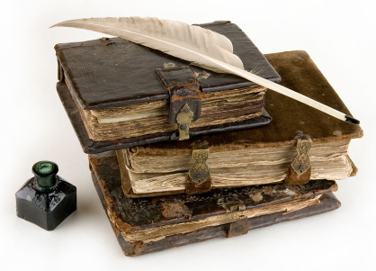
Переплёт - жёсткая, обычно обтянутая мягким материалом обложка, в которую вставляют книгу, помещают бумаги.
Словарь С.И. Ожегова
Переплёт - твёрдое, прочное покрытие книги, содержащее ряд её выходных сведений и предназначенное для соединения листов книги вместе и защиты книжного блока. Также переплёт является элементом художественного оформления и таким образом, средством характеристики книги.
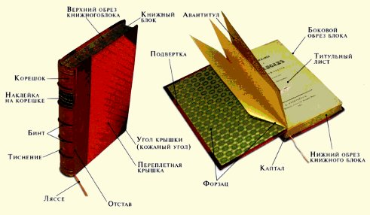
Строение книги.
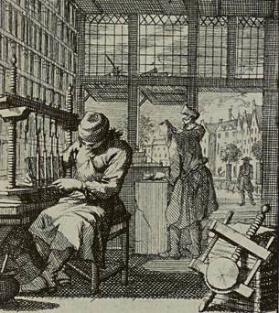

Старинная переплётная мастерская
История возникновения книжного переплёта уходит корнями в глубину веков. Прообразом первых книг-кодексов и дальним предком современных книг стали деревянные дощечки, покрытые слоем воска и соединённые вместе вдоль одного из краёв. В воске писали - процарапывали буквы и цифры острой палочкой – стилосом. Другая сторона стилоса (стиля) была круглой, и ей можно было исправлять ошибки, заглаживая воск.

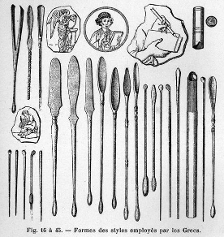
Формы стилосов (стилей), применявшиеся в Древней Греции.

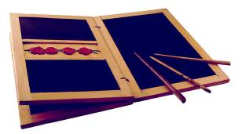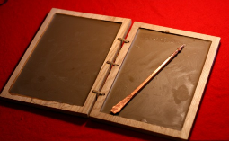

Вощёная табличка. Современное воспроизведение.

В античном мире и Средневековье восковые таблички использовались в качестве записных книжек, для хозяйственных пометок и для обучения детей письму. Подобные вощёные таблички на Руси назывались - церы.
Складывались восковые дощечки воском вовнутрь и соединялись кожаным ремешком по две (диптих), три (триптих) или по нескольку штук (полиптих). Несколько восковых дощечек, скреплённых между собой, получили название – кодекс.

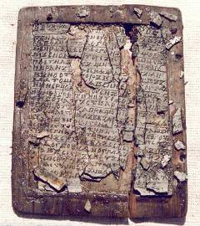

Новгородский кодекс (цера)

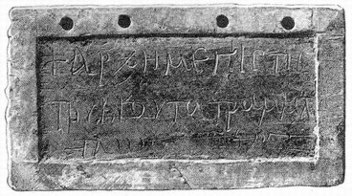

Полиптих IV – VI век.
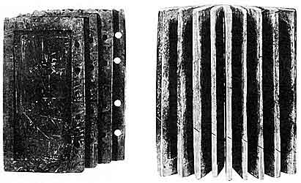
Записные книжки из навощённых деревянных страничек.

Наиболее значительным событием в истории книги, которое произошло до изобретения печатного станка, - стала замена свитка кодексом. Появление во II веке н.э. новой формы книги - книги-кодекса, вытеснившей из повсеместного употребления книгу-свиток, было связано с началом использования в качестве писчего материала - пергамена (лат. charta pergamena – «пергамская бумага»), изготовленного из недубленой кожи овец, баранов, телят, коз или свиней. В течение II и III веков нашей эры, пергамен постепенно замещает папирус. Новый писчий материал, гибкий, а не ломкий, как папирус, изменил не только форму книги. Это изменение повлекло за собой и многие другие нововведения.

Сам кодекс изготавливали следующим образом: лист пергамена сгибался пополам - этот согнутый лист назывался греческим словом диплома. Четыре таких согнутых пополам листа образовывали тетрадь (от греческого слова «тетрадион», производного от числительного «четыре»). Соответственно, в одной тетради было 16 страниц. Чтобы не перепутать тетради, каждую из них помечали римской цифрой по порядковому номеру, а иногда ещё и буквой, показывающей количество листов в тетради: В (inio) - два листа, Т (ernio) - три листа, Qua (temio) - четыре листа и т.д. Эти порядковые номера тетради назывались кустодами (от лат. custos - страж). Кустоды заменяли отсутствующую в ранней средневековой рукописной книге пагинацию - сплошную порядковую нумерацию страниц, которая в первый раз была испробована лишь в XIV в. В конце каждого листа было принято записывать первое слово следующего листа - это назвалось рекламантом (в печатных книгах XV-XVI вв. то, что прежде называлось кустодой, стало называться сигнатурой, а рекламант - кустодой).

Тетрадь была самой употребительной заготовкой для кодекса. Серия тетрадей, переплетённая вместе, образовывала кодекс. Латинский термин - «пагина» («страница»), до этого употреблявшийся в применении к книге-свитку, теперь переносится на страницу кодекса. Несколько кодексов, содержавших какое-то целое произведение или собрание сочинений одного автора, назывались корпусом.
Установился порядок складывания листов - каждая тетрадь начиналась и заканчивалась мясной стороной пергаменного листа, более светлой и гладкой, чем сторона, обращенная наружу, к шерсти; мясной стороной тетрадь должна была открываться в середине.
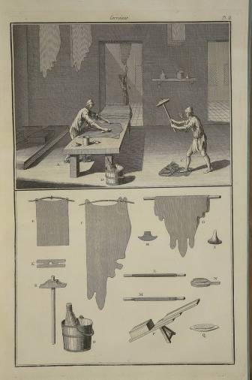
Процесс изготовления пергамена.
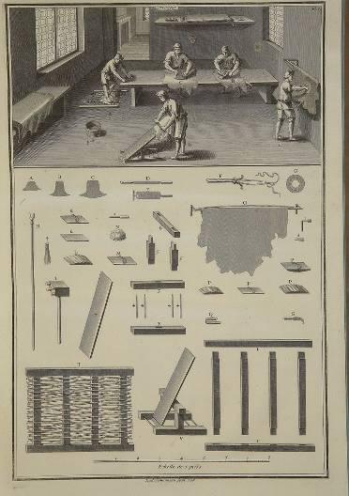
Процесс изготовления пергамена.
Текст на листе пергамена распределялся иначе, чем в папирусном свитке, не имевшем полей. Когда читающий разворачивал папирусный свиток, перед его глазами открывалось лишь небольшое пространство, обычно - четыре столбца текста; столбцы располагались в ряд, один за другим. При появлении новой формы книги сначала сохранялась старая манера письма, но позднее пришли к выводу, что удобнее читать текст, расположенный в один или два столбца; именно таким образом, за очень немногими исключениями, написаны средневековые рукописи. Папирусный свиток не мог заключать в себе больше 2 – 3-х печатных листов текста; поэтому свиток, как правило, содержал какое-либо одно произведение или одну главу большого произведения, например, одну из песен «Илиады» или одно из четырёх Евангелий. Собрания сочинений и антологии появились после возникновения книги в форме кодекса.
С IV века нашей эры, когда победа кодекса над свитком была уже совершившимся фактом, вырабатываются традиции украшения и отделки кодекса, продолженные затем в средние века.
Уже самые ранние формы кодекса (латинское слово «caudex» означает - ствол дерева), состоящие из одной тетради, имели переплёт, изготовленный из склеенного из нескольких слоёв папируса, который обтягивался кожей.

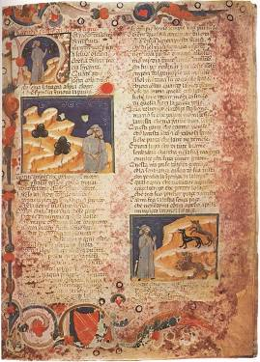
Страница кодекса из пергамена.

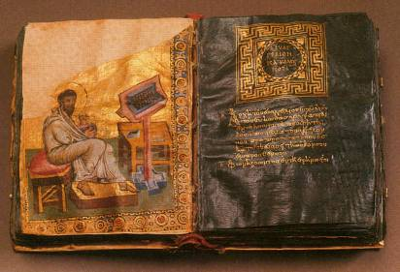

Кодекс из пергамена
Древнейшими из сохранившихся кодексов считаются списки Библии – Синайский кодекс, написанный в IV веке, Ватиканский кодекс IV века, Александрийский кодекс, датируемый V веком.

Синайский кодекс, написанный в IV веке:
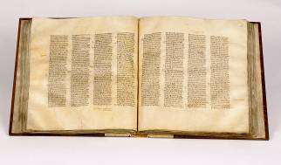
Страница Ватиканского кодекса, IV век:
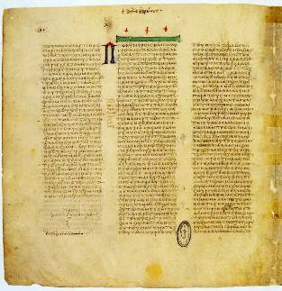
Страница Александрийского кодекса, V век:
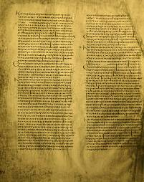
Первая, точно датированная славянская рукописная книга - Остромирово евангелие, написанная дьяконом Григорием по заказу новгородского посадника Остромира в 1056-1057 годах:
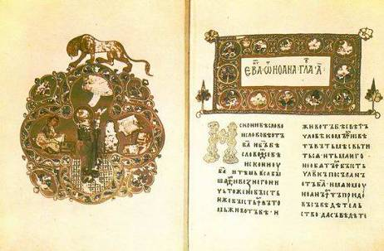
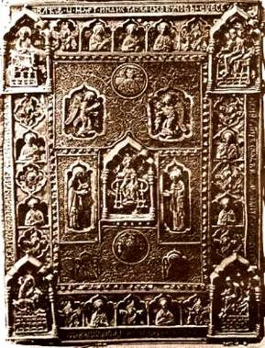
Оклад «Остромирова Евангелия».
Уже в первых кодексах формируются основные элементы внешней формы современной книги: вместо капсул, служивших предохранительной оболочкой для папирусных свитков, появляется переплёт из плотного материала (пергамен, дерево), призванный защищать книжный блок от повреждений и воздействия времени, титульный лист, иллюстрации, раскрывающие содержание книги, и декоративные элементы оформления текста.
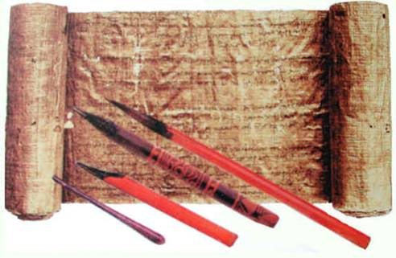
Папирусный свиток.

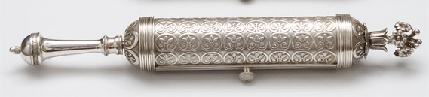
Серебряный футляр для свитка
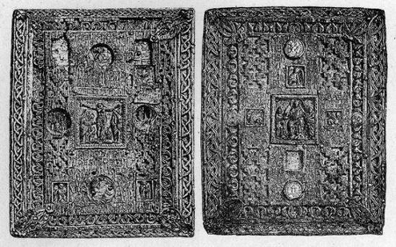

Переплёт кодекса

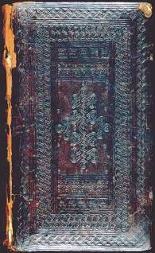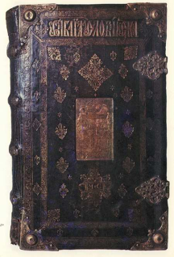
Переплёт кодекса.
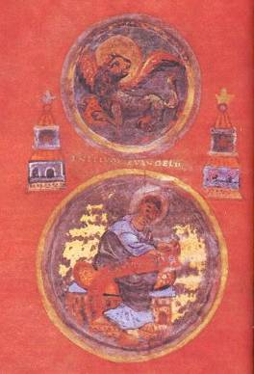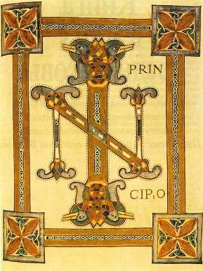
Иллюстрация кодекса. Элементы оформления кодекса.
В Средние века и в эпоху Возрождения существовали особые разновидности переплёта, которые служили для предохранения книги или облегчения её транспортировки. К ним относятся книги - мешки для путешествий, складная книга, которую можно было носить на поясе, поясная книга или книга сумка, а также переплёт с напуском, имеющий клапаны, в которые можно было заворачивать книгу.

Современная реконструкция переплёта в виде мешка:

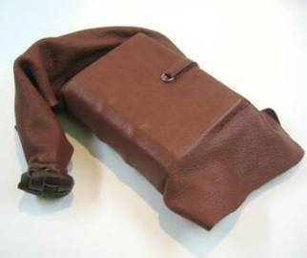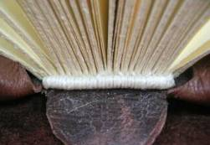

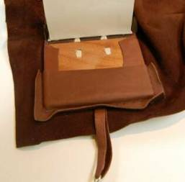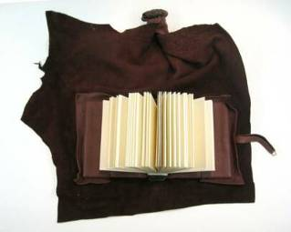

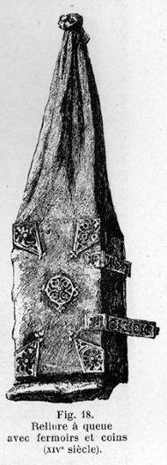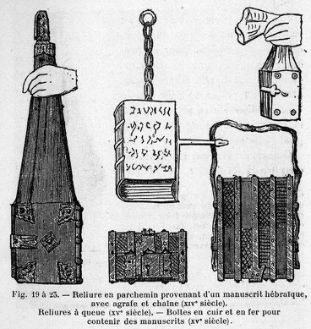

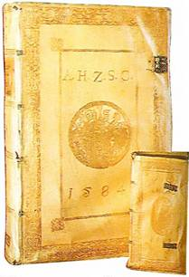
Переплёт-конверт из пергамена с золотым тиснением.
XVI век, мастерская Якоба Краузе.

